ПРИВІТАННЯ
першого директора
з Днем учителя
3 жовтня 2014 року учні відвідали першого директора ліцею Духовну Тетяну Михайлівну, з метою привітати з Днем учителя, та просто поспілкуватися з приємною людиною. Тетяна Михайлівна з радістю прийняла неочікуваних гостей, розповіла цікаві історії та пригостила смачним чаєм.
Ідея створення ліцею офіційно була зареєстрована в серпні 1992 року.
Мене вразили слова Тетяни Михайлівни «Мрій! І твоя мрія стане реальністю!». Напевно, вона прагнула нам донести, що все що ти хочеш, до чого прагнеш обов’язково збудеться, як і колись її мрія започаткувати ліцей.
Надзвичайно цікаві історії нам розповідала Тетяна Михайлівна про започаткування деяких ліцейських традицій. Про те, що перший День ліцейського братерства святкували в м. Ялта, другий в м. Києві, на третій рік вирішили, що цей день будуть святкувати 19 жовтня кожного року, в силу життєвих обставин це свято перенесли на третю суботу жовтня, також в цей день відбувається посвячення в ліцеїсти новеньких учнів.

Я вважаю, що нам потрібно частіше відвідувати Духовну Т.М. адже, надзвичайно багато всього цікавого та корисного ми від неї дізнаємося про ліцей, яким же він був, коли тільки виник...
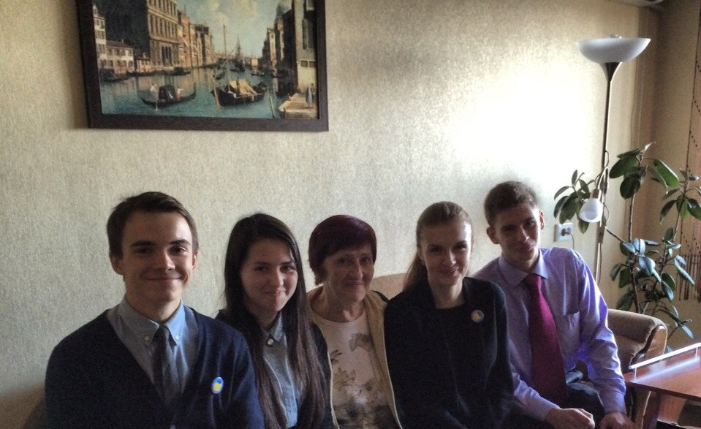
20-й президент ліцею Дарчик В., діджей Сокол А., перший директор ліцею Духовна Т.М., міністр ЗМІ Коба Я. та Артьомов К.

Коба Яна, Сокол Анастасія, Шевчук Микита
групи 10-2, 11-1

